Восточное Средиземноморье из Венеции

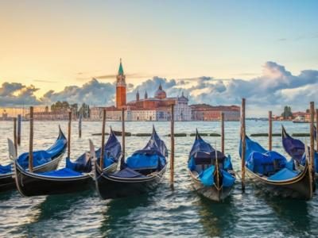
  Стоимость круиза: | от 148 291 руб
  Продолжительность: | 8 дней / 7 ночей
  Судно: | MSC OPERA
  Даты заезда: | c 18-05-2025 по 25-05-2025

Цена круиза на 1 человека

IM1: Каюта без окна Junior | 148 291 руб
OB: Каюта с окном Bella | 167 230 руб
OO: Каюта с окном с ограниченным видом Junior | 171 017 руб
BM1: Каюта с балконом Junior | 235 409 руб
BA: Каюта с балконом Aurea | 271 393 руб
SR1: Сьют Junior Aurea | 331 997 руб

Программа круиза

День 1 Отправление: 18:00. Страна: Италия
Венеция

Свободное время для посещения города или экскурсий.
День 2 Прибытие: 14:00. Отправление: 22:00. Страна: Хорватия
Дубровник

Свободное время для посещения города или экскурсий.
День 3
В море

Свободное время для посещения мероприятий, развлечений и других возможностей, предлагаемых на борту лайнера.
День 4 Прибытие: 9:00. Отправление: 18:00. Страна: Греция
о. Корфу

Свободное время для посещения города или экскурсий.
День 5 Прибытие: 08:00. Отправление: 18:00. Страна: Черногория
Котор

Свободное время для посещения города или экскурсий.
День 6 Прибытие: 07:00. Отправление: 17:00. Страна: Италия
Бари

Свободное время для посещения города или экскурсий.
День 7 Прибытие: 09:00. Отправление: 18:00. Страна: Хорватия
Задар

Свободное время для посещения города или экскурсий.
День 8 Прибытие: 07:00. Страна: Италия
Венеция

Свободное время для посещения города или экскурсий.

В стоимость круиза входит

- портовые сборы
- в ресторане "шведский стол" на станции напитков: холодная, горячая вода, чай 20 часов в сутки, кофе только во время завтрака
- питание в ресторане "шведский стол": ранний завтрак, завтрак, закуски в пиццерии и гриле, обед, ужин, закуски для полуночников, напитки из бара оплачиваются дополнительно
- питание в ресторане a la carte: завтрак, обед, ужин без напитков (оплачиваются дополнительно)
- развлекательные мероприятия на борту (вечерние представления в театре, живая музыка в барах и лаунжах, анимационные представления, дискотека)
- посещение всех общественных помещений лайнера, включая библиотеку, бассейны, джакузи у бассейнов, детский водный парк, тренажерный зал
- спортивные игры: настольный теннис, мини-гольф, шаффлборд
- услуги воспитателей и аниматоров для детей пяти возрастных групп в мини-клубах – от 6 месяцев до 17 лет
- транспортировка багажа в портах начала и окончания круиза
- пользование плавсредствами для посадки и высадки в портах, где лайнер не причаливает к пристани
- только для пассажиров MSC Yacht Club: Пакет напитков Premium Extra Package, мини-бар в сьютах, интернет-пакет Browse Cruise Package (безлимитный доступ на 2 устройства)

Дополнительно оплачивается

- медицинская страховка
- страховка от невыезда
- напитки (вода, соки, спиртные напитки, коктейли)

MSC OPERA  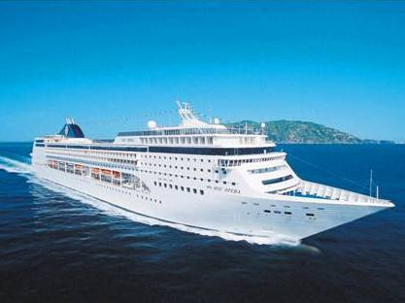 | В 2015 году прошла полная реновация MSC Opera, в результате чего появились новые объекты развлекательного комплекса, игровые зоны для детей для пяти возрастных групп (в том числе для совсем маленьких до 3-х лет), технологические новинки, увеличились площади магазинов и Спа-центра, были построены почти 200 новых кают на каждом лайнере (193 каюты для пассажиров и 59 кают для экипажа).  Максимальная пассажировместимость - 2679 человек.  Абсолютно все каюты полностью обновлены и декорированы, в них поставлены новые кровати и LCD телевизоры. Во многих зонах лайнера постелены новые ковровые покрытия, перекрашены и заново декорированы стены и потолки, заменена мебель.  Кроме того, на каждом лайнере оборудован водный Спрей парк для детей. Более просторные магазины уже могут похвастать новыми интерьерами, а в парфюмерном отделе появились уголки, посвященные ведущим мировым брендам, в числе которых Dior, Lancome и Dolce Gabbanа.  Услуги на борту:  Информационный офис, круглосуточное обслуживание в каюте, 2 основных ресторана, пиццерия, буфет «шведский стол», множество разнообразных баров, караоке-бар, сигарная комната, интернет-кафе, концертный зал, конференц-зал, казино, дискотека, библиотека, комната для карточных игр, комната видеоигр, детский клуб, бутики, магазины duty-free, 2 бассейна, джакузи, водный спрей парк, эксклюзивный солярий «Top 13», тренажерный зал, SPA-центр, сауна, солярий, настольный теннис, мини-гольф, теннисный корт, шаффлборд, баскетбол, парикмахерская, салон красоты, пункт обмена валюты, прачечная/химчистка, типография, фотография, медпункт.  Во всех каютах:  - телефон,  - ванная комната,  - туалет,  - телевизор,  - фен,  - мини-бар,  - сейф,  - кондиционер.
Сьют с балконом  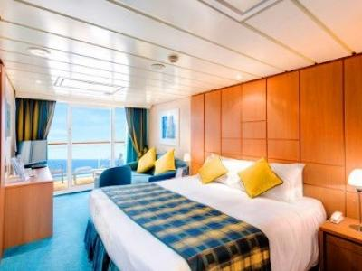 | ПЛОЩАДЬ: 27 м2 (включая балкон).  РАЗМЕЩЕНИЕ:  возможно 2- и 3-местное размещение (а также 4-местное в случае, если едут 2 маленьких ребенка, которых разместят на одном раскладном диване);  основные спальные места: две кровати, поставленные вместе или раздельно по вашему желанию;  дополнительное спальное место: раскладной диван.  ОСНАЩЕНИЕ:  - ванная комната с ванной,  - телефон,  - телевизор,  - фен,  - мини-бар,  - сейф,  - кондиционер,  - выделенная линия для подключения к сети Интернет (оплачивается дополнительно).
Каюта с балконом  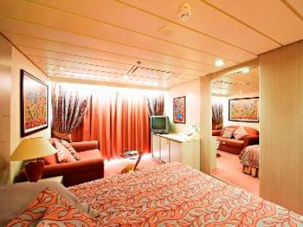 | ПЛОЩАДЬ: 15-16 м2 (включая балкон).  РАЗМЕЩЕНИЕ:  возможно 2- и 3-местное размещение;  основные спальные места: две кровати, поставленные вместе или раздельно по вашему желанию;  дополнительное спальное место: откидная кровать над основными спальными местами.  ОСНАЩЕНИЕ:  - ванная комната с душем,  - телефон,  - телевизор,  - фен,  - мини-бар,  - сейф,  - кондиционер.
Каюта с окном  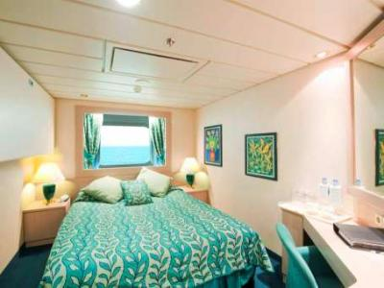 | ПЛОЩАДЬ: 13 м2  РАЗМЕЩЕНИЕ:  возможно 2-, 3- и 4-местное размещение;  основные спальные места: две кровати, поставленные вместе или раздельно по вашему желанию;  дополнительные спальные места: откидные кровати над основными спальными местами.  ОСНАЩЕНИЕ:  - ванная комната с душем,  - телефон,  - телевизор,  - фен,  - мини-бар,  - сейф,  - кондиционер.
Внутренняя каюта  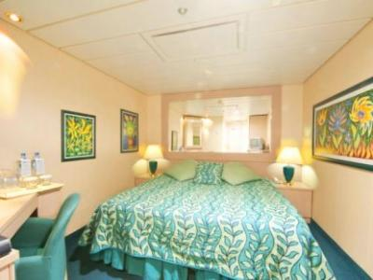 | ПЛОЩАДЬ: 13 м2  РАЗМЕЩЕНИЕ:  возможно 2-, 3- и 4-местное размещение;  основные спальные места: две кровати, поставленные вместе или раздельно по вашему желанию;  дополнительные спальные места: откидные кровати над основными спальными местами.  ОСНАЩЕНИЕ:  - ванная комната с душем,  - телефон,  - телевизор,  - фен,  - мини-бар,  - сейф,  - кондиционер.

